Анализ и сравнение продуктовых магазинов.

Богдан Войтенко

Технический университет Молдовы

[bogdan.voitenco@iis.utm.md](mailto:bogdan.voitenco@iis.utm.md)

**Абстракт**

В данной статье представлен анализ данный дата сета, который содержит информацию о продуктовых магазинах в городе Детройт. Дата сет включает в себя широкий спектр данных, включая уникальные идентификаторы, названия компаний и магазинов, адреса, географические координаты, площади магазинов, общеупотребительные названия, заметки, контактную информацию и другие сведения.

**Введение**

Современный ритейл подвергается постоянным изменениям под влиянием экономических, социальных и технологических трендов. Особенно актуальным становится вопрос разнообразия и доступности продуктовых магазинов в больших городах, таких как Детройт. Важность этого вопроса обусловлена не только экономическими факторами, но и социальной значимостью продовольственной безопасности и здоровья населения.

Данное исследование направлено на анализ рыночной структуры продуктовых магазинов в Детройте с целью выявления основных игроков, их доли на рынке и распределения по различным районам города. Используются недавно собранные данные, включающие информацию о местоположении, размере магазина, и названии компании. Эти данные предоставляют уникальную возможность для комплексного понимания розничного пейзажа продуктовых магазинов и могут служить основой для стратегического планирования развития городской инфраструктуры.

Данное исследование не только подчеркивает значение продуктовых магазинов как ключевых элементов городской экосистемы, но и может стать отправной точкой для более глубоких аналитических работ, направленных на улучшение качества жизни жителей Детройта.

**Материалы, использованные в исследовании.**

Основным материалом в данном исследовании служит детализированный набор данных 'Grocery_Stores.csv', который включает в себя информацию о различных продуктовых магазинах.

В ходе исследования использовались методы статистического анализа и визуализации данных. Для обработки данных и создания визуализаций были применены инструменты языка программирования R, включая пакеты 'ggplot2' и 'dplyr'. Были проведены следующие аналитические процедуры:

* **Обработка и очистка данных:** Исключение неполных или нерелевантных записей, стандартизация категорий.
* **Анализ распределения магазинов:** Определение распространённости различных типов магазинов на основе их географического положения, размера и категории.
* **Визуализация данных:** Создание круговых и гистограмм для наглядного представления распределения магазинов по разным параметрам.

Целью этих методов было выявление ключевых тенденций и паттернов в распределении продуктовых магазинов, что может быть полезно для понимания рыночной динамики и просто обычным потребителям.

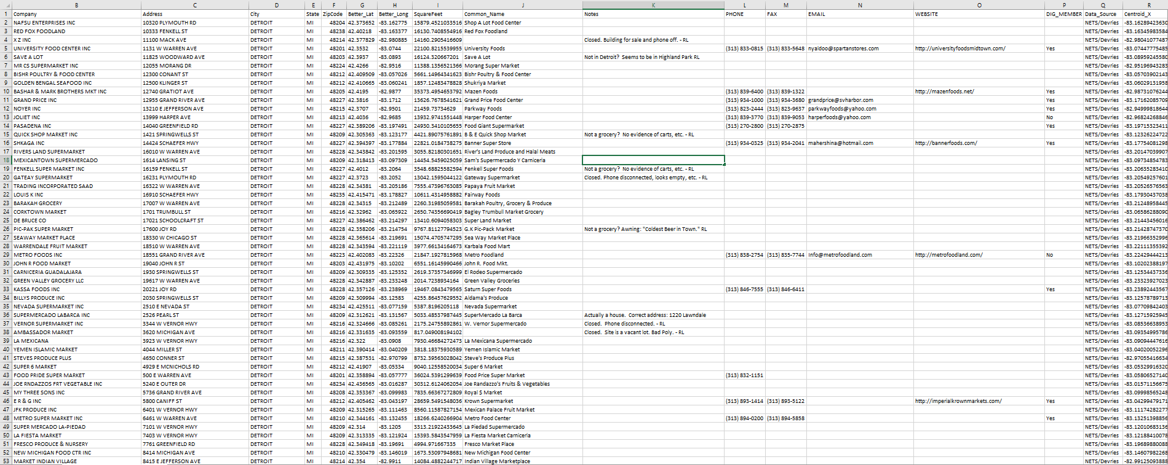

**Рисунок 1**

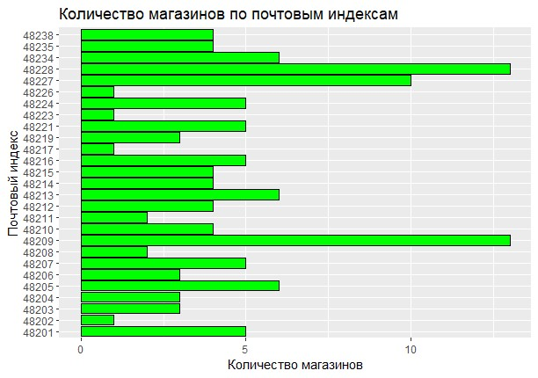

**Рисунок 2**

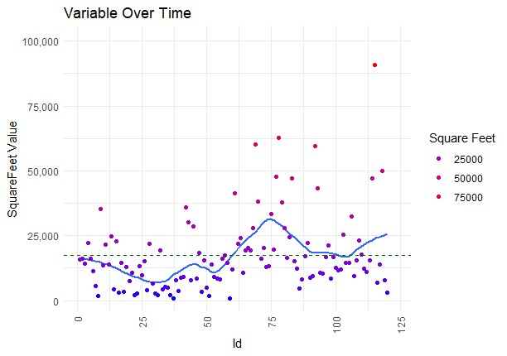

**Рисунок 3**

**Результаты исследования.**

В наборе данных 'Grocery_Stores.csv' содержится информация о 120 продуктовых магазинах. Большинство магазинов в наборе данных представляют собой уникальные заведения, с очень небольшим числом сетевых или франшизы магазинов.

Анализ данного набора данных выявил интересные аспекты распределения продуктовых магазинов. Преобладание небольших, уникальных магазинов говорит о разнообразии и локальной специализации в секторе продуктовой розницы. Высокая концентрация магазинов в Детройте может быть предметом дальнейшего изучения, чтобы понять причины такого распределения и его влияние на местную экономику и потребителей. Эти результаты могут быть использованы для разработки стратегий маркетинга, улучшения логистики и планирования расширения для бизнесов в этой отрасли.

**Обсуждение.**

В рамках проведённого исследования по анализу распределения продуктовых магазинов, были получены результаты, которые проливают свет на структуру и динамику рынка розничной торговли продуктами питания. Изначально, предполагалось, что в распределении магазинов будет наблюдаться явное доминирование крупных сетевых магазинов и супермаркетов. Однако, анализ данных показал обратное: большинство магазинов в базе данных являются уникальными. Также было интересно обнаружить, что наиболее распространенным названием магазина в базе данных оказался "Aldi" их оказалось 2, что подчеркивает узнаваемость и популярность этой торговой марки. Несмотря на это, остальные магазины в списке топ-10 оказались уникальными, что подчеркивает разнообразие и конкуренцию в секторе.

Эти результаты меняют наше понимание динамики рынка продуктовых магазинов. Вместо ожидаемого доминирования крупных сетей и франшиз, мы видим большое разнообразие мелких и независимых торговых точек. Это может быть связано с локальными предпочтениями потребителей, которые ценят уникальность и индивидуальный подход, а также с конкретными экономическими и социальными условиями в районах Детройта.

**Вывод.**

Результаты исследования могут быть использованы для разработки маркетинговых стратегий и бизнес-планирования в сфере розничной торговли продуктами питания. Они также могут служить основой для дальнейших исследований в области экономики и социальных наук, особенно в контексте потребительского поведения и развития городской инфраструктуры.

Исследование подчеркивает важность анализа локальных рынков для понимания глобальных экономических и социальных тенденций, а также необходимость учитывать местные особенности в стратегическом планировании.

**Библиография.**

1. Построенние модели линейной регрессии в языке R (<https://www.datacamp.com/tutorial/linear-regression-R>)
2. GGPlot построенние график (<https://ggplot2.tidyverse.org/>)
3. Sachdeva, J. K. "Study of Consumers’ Perceptions about Malls and Traditional Retail Outlets. (<https://libguides.stanford.edu/library/retail-industry/> )